万州五桥环形立交拥堵成因分析及改善对策研究
邓小川¹ 余海游²
（1.重庆市万州区城市建设中心，2重庆市万州经济技术开发区）
摘要：为探究城市环形立交拥堵成因，以万州五桥立交为例，着手从宏观区域交通梳理，五桥立交交通组织分析等交通调查出发，表明五桥环形立交匝道交通量过大，在受信号控制及车辆交织影响下，导致通过率较低，从而造成拥堵问题。在此基础上，提出相关改善对策，并进行了相应的效果评估。
Abstract: In order to investigate the cause of congestion in the city's roundabout, taking Wanzhou Wuqiao Interchange as an example, we set out from traffic surveys such as macro-regional traffic sorting and traffic analysis of Wuqiao Interchange. It shows that the traffic volume on the Wuqiao Roundabout ramp is too large. Under the influence of control and vehicle interleaving, the passing rate is low, which causes congestion problems. On this basis, relevant improvement countermeasures were proposed, and corresponding effects were evaluated.
关键字：环形立交 交通分析 改善对策 交通拥堵

1前言
环形立交由平面环形交叉发展而来，在城市道路立交交叉中存在广泛的应用，主要设置在主干道直行交通量大而次要道路交通量相对比较少的路口，其特点在于将某一主干道采取上跨或下穿的形式，从而保证干道车辆直行，其他流向的车辆均通过环岛逆时针单向绕行通过。然而，随着城镇化进程不断推进，城市交通活动愈加频繁，环形立交车辆拥堵问题日益严重，逐渐成为阻碍城市交通畅通的关键节点。本文以万州五桥环形立交为例，从项目区域交通分析出发，分析环形立交交通拥堵成因，提出相关改善性对策，并对服务水平进行了评估。

2 项目概况
五桥立交位于万州百安坝北部，属于简易环形立交，由环岛和四条匝道组成，环岛直径40m，环形车道为3车道，连接机场路、万川大道和安顺路，是百安坝与其他组团联系的重要交通节点。
表1 五桥立交相交道路概况
道路编号 | 道路名称 | 车道数 | 车行道宽度（m）
1 | 万川大道 | 双向六车道 | 26.0
2 | 机场路 | 双向六车道 | 24.0
3 | 安顺路 | 双向四车道 | 16.0
4 | 匝道1 | 单向三车道 | 12.5
5 | 匝道2 | 单向两车道 | 6.5
6 | 匝道3 | 单向两车道 | 6.5
7 | 匝道4 | 单向两车道 | 6.5
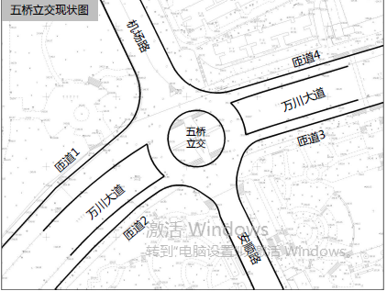
图1 五桥立交平面图

3 交通调查

3.1区域交通分析
通过对项目区域交通梳理分析发现，百安坝组团区域对外路网便捷性差，内部道路体系不完善，导致交通与区域发展需求不协调。从路网结构及交通设施现状来看，高笋塘及龙宝方向通往百安组团的车辆，主要通过扁寨路、宁波路、宁波一路、五桥立交匝道2、安居路五个通道完成交通转换。由于现状万川大道属城市主干道，既承担着大量过境交通，还实现组团内部交通的转换功能，大量的交通给五桥环形立交带来了巨大的压力。
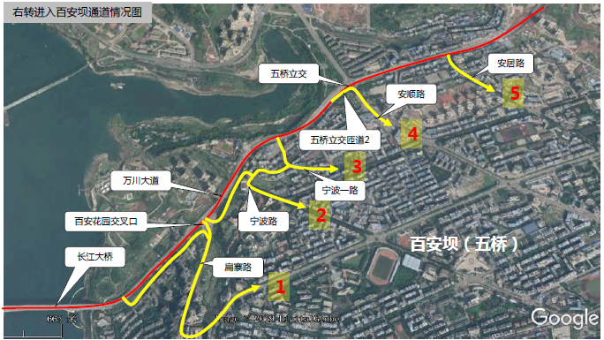
图2 区域交通流向图
根据现状交通量调查及分析，外部交通右转进入百安坝的五条通道中，通道4（五桥立交匝道2）通行能力最低，服务等级为D级，较为拥堵，其他四条通道运行情况皆为B级或C级，交通流稳定运行。
表2 五条通道服务等级情况表
通道编号 | 连接道路 | 高峰小时交量（pcu/h） | 通行能力（pcu/h） | 服务水平（v/c） | 服务等级
1 | 扁寨路 | 520 | 700 | 0.53 | B级
2 | 宁波路 | 590 | 650 | 0.74 | C级
3 | 宁波一路 | 480 | 800 | 0.48 | B级
4 | 五桥立交匝道2 | 360 | 400 | 0.90 | D级
5 | 安居路 | 420 | 800 | 0.42 | B级
表3 五条通道服务等级表
服务等级 | A | B | C | D | E
V/C | <0.25 | <0.6 | <0.75 | 1 | >1
运营状态 | 自由通行 | 基本自由通行 | 交通流稳定通行 | 低速稳定运行 | 不稳定运行

3.2五桥立交交通调查
区域交通分析结果表明，五桥立交承担着百安坝组团重要的交通转换功能，为此展开实际交通调查表明：
（1）万川大道直行、机场路右转服务等级最高，交通自由通行；
（2）五桥立交交通总量较大，其中万川大道、机场路和安顺路直交通量最大；
（3）五桥立交环岛整体服务等级较低，右转服务水平略高于左转直行，但整体各方向交通的服务等级大致相等，均较低。

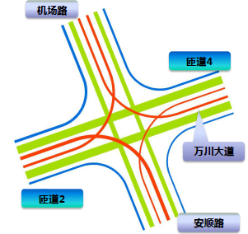
图3 五桥立交交通流向图
通过对五桥立交交通流量调查研究，环形立交四个出入口通行能力普遍较低，服务等级严重不足，特别体现在匝道2、安顺路（进环岛）、机场路（进环岛）三个节点。
表4五桥立交各方向流量调查结果
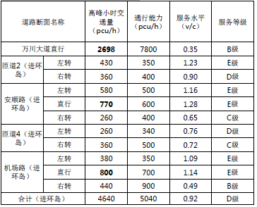
注：环岛掉头车道较少，暂未考虑。

4拥堵成因分析
在交通调查的基础上，对五桥立交实际交通组织形式进行分析，有助于节点交通拥堵成因探究，其具体交通组织特征表现为：
（1）万川大道直行不进入环岛，匝道1具有三个单向拓宽车道，同时设有专用右转匝道，因此万川大道直行、机场路右转服务等级最高，交通自由通行；
（2）万川大道、机场路和安顺路为主干路，其交通量最大；
（3）环岛通行能力较低，导致五桥立交环岛整体服务等级较低；
（4）直行及左转均要进入环岛交织，右转不受影响，因此右转服务水平高于左转与直行；
（5）环岛通过信号灯控制，环岛各方向通行能力均衡，服务等级大致相等，但普遍处于较低水平。
鉴于交通调查结果，匝道2、安顺路（进环岛）、机场路（进环岛）三个节点交通流量最大，交通组织较为困难，道路交通运行中极易成为拥堵节点，造成交通拥堵成因大致相同。为此，本文将匝道2作为典型堵点进一步分析其堵塞机理。

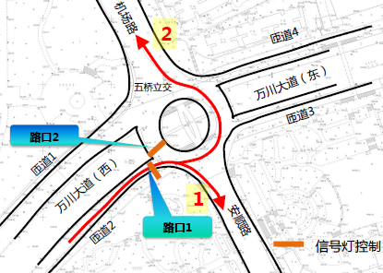
图4 五桥立交匝道2交通组织图
由图4可知，五桥立交匝道2同时承担万川大道右转进入安顺路，左转进入机场路的车流，但两个车道导致通行能力较低；匝道2路口（路口1）和路口2由信号灯控制，由于机场路直行、左转存在交通量大，由此路口1通行时间相应缩短；五桥立交匝道2上左转和右转车辆处于交织状态，相互干扰，红灯时右转与左转车辆则共同在匝道2上排队通过。

5 改善对策
经上述分析得知，现状五桥立交匝道2拥堵主要在于通过交通量过大，车辆在交通组织上存在交织现象，导致通过率较低，从而造成车辆排队过长无法及时疏通。同时通过流量模型分析，五桥立交匝道2在远期右转交通量还将增大，服务水平继续降低。
表5 五桥立交匝道2远期交通预测表
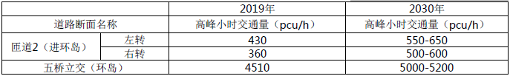
从这个层面上看，在匝道2增设右转专用车道，一方面提高车辆通过率，另一方面减少交织等交通冲突，成为缓解该点拥堵问题的必要措施。

6效果评估
通过新增右转专用匝道，现状匝道2可调整为左转车道，消除了左转、右转车辆的相互干扰，交通量及通行能力分析表明，增设右转专用车道能显著提升匝道2的服务水平，但对五桥立交（环岛）的通行能力提升有限。
表6新增右转匝道后匝道2及环岛服务水平表
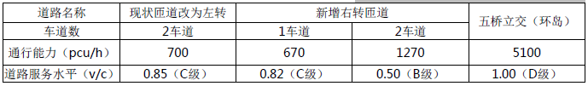
为提升立交整体服务水平，建议应在五桥立交匝道2右转专用匝道改造的基础上，对各个方向匝道统筹梳理，实施整体改造，从根本上解决机场路（主干路）、安顺路（主干路）进入环岛完成直行、左转车流量交织问题，右转车道通行能力不足的问题。

参考文献
[1]张海楠. 城市环形交叉口通行能力分析及其改善措施研究[D]. 长安大学,2012:1-91.
[2]彭飞. 互通式立交交织区段通行能力及服务水平分析[J]. 北方交通,2011,(12):24-27
[3]吴瑞麟,简晓波. 基于单点立交思想变形后的环形立交通行能力研究[J]. 华中科技大学学报（自然科学版）,2007,35(10):122-124
[4]李星. 环形互通式立交的应用及通行能力计算[J]. 建筑工程技术与设计,2015,(10):2398-2400.
[5]张世亮,王小东. 环形交叉口通行能力分析[J]. 交通科技与经济,2013,15(4):85-89.

